SUPPLEMENTARY MATERIALS – ДОПОЛНИТЕЛЬНЫЕ МАТЕРИАЛЫ

Formation of the polycyclic aromatic hydrocarbons composition in hummock bogs in the forest-tundra - northern tundra zonal series
Формирование состава полициклических ароматических углеводородов бугристых болот в зональном ряду лесотундра – северная тундра

E. V. Yakovleva, D. N. Gabov, R.S. Vasilevich
Е.В. Яковлева, Д.Н. Габов, Р.С. Василевич

Eurasian Soil Science.
Почвоведение.
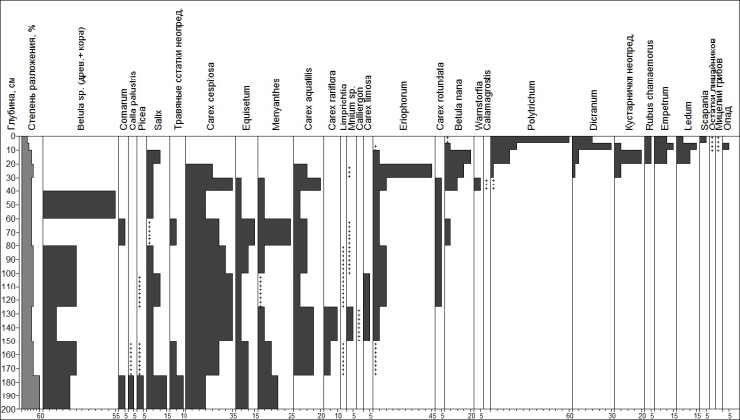

Рис. S1. Ботанический состав торфа торфяной олиготрофной (мерзлотной) почвы (бугров) лесотундры.
Fig. S1. Botanical composition of peat Fibric Folic Cryic Histosol, forest tundra.
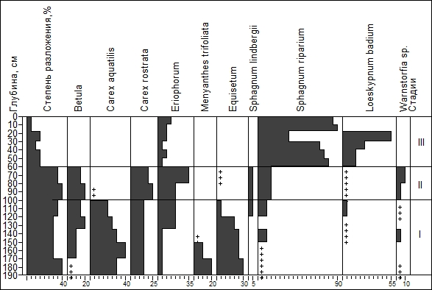
Рис. S2. Ботанический состав торфа торфяной олиготрофной почвы (мочажин) лесотундры
Fig. S2. Botanical composition of peat Fibric Floatic Cryic Histosol, forest tundra.

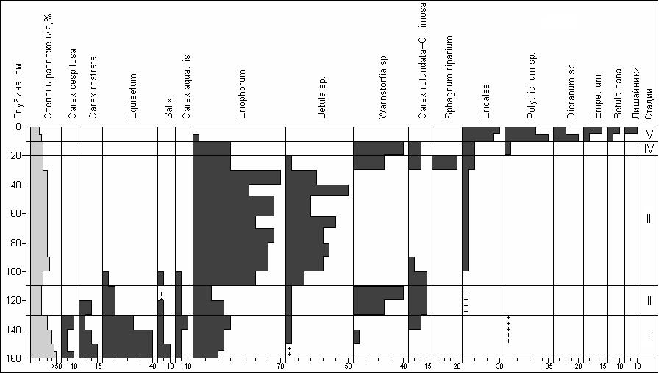
Рис. S3. Ботанический состав торфа торфяной олиготрофной (мерзлотной) почвы (бугров) южной тундры (участок 2а).
Fig. S3. Botanical composition of peat Fibric Folic Cryic Histosol, southern tundra (site 2a).

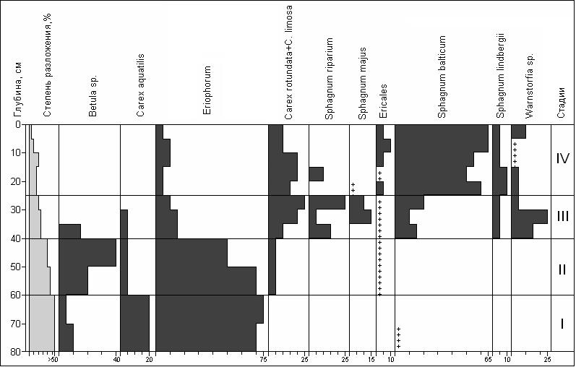
Рис. S4. Ботанический состав торфяной олиготрофной (мерзлотной) почвы (мочажин) южной тундры (участок 2а).
Fig. S4. Botanical composition of peat Fibric Floatic Cryic Histosol, southern tundra (site 2a).

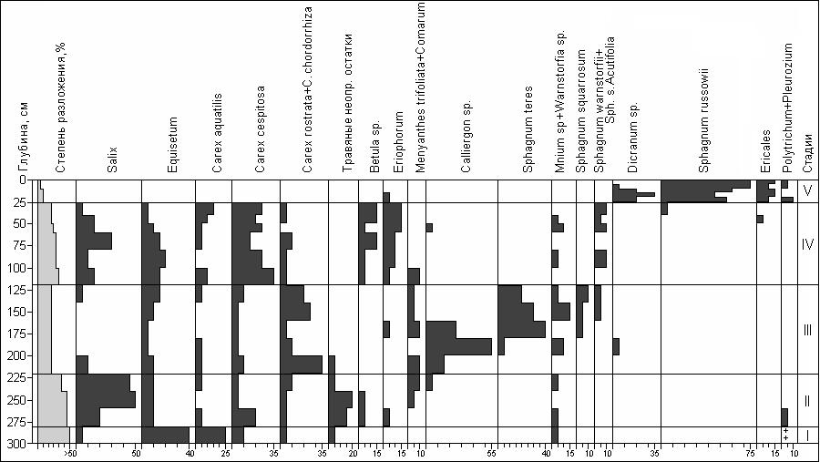
Рис. S5.– Ботанический состав торфа торфяной олиготрофной (мерзлотной) почвы (бугров) южной тундры (участок 2б).
Fig. S5. Botanical composition of peat Fibric Folic Cryic Histosol, southern tundra (site 2b).

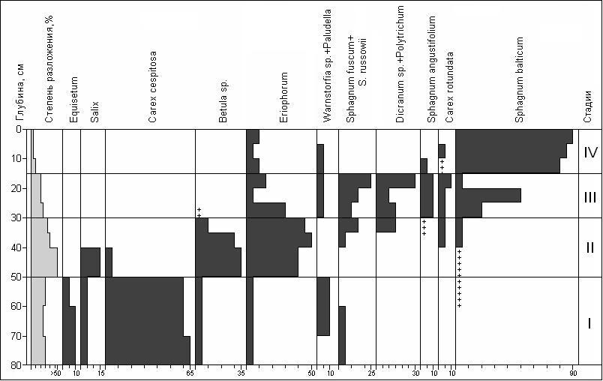
Рис. S6. Ботанический состав торфа торфяной олиготрофной (мерзлотной) почвы (мочажин) южной тундры (участок 2б).
Fig. S6. Botanical composition of peat Fibric Floatic Cryic Histosol, southern tundra (site 2b).

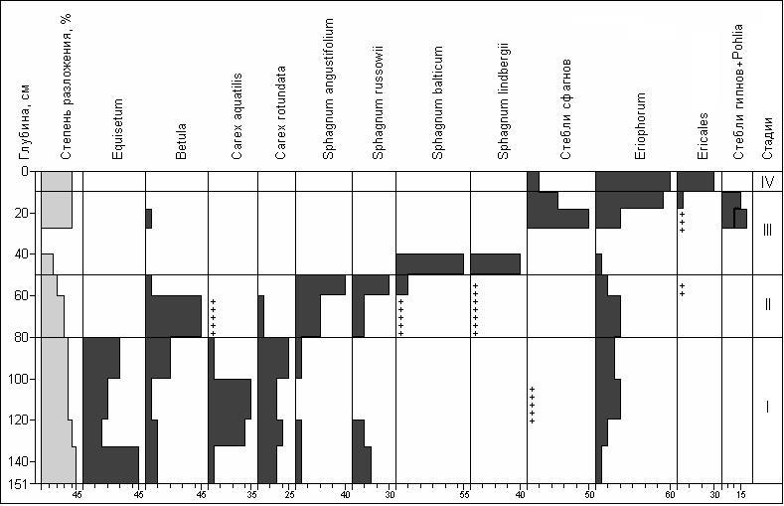
Рис. S7. Ботанический состав торфа торфяной олиготрофной (мерзлотной) почвы (бугров) северной тундры.
Fig. S7. Botanical composition of peat Fibric Folic Cryic Histosol, northern tundra.

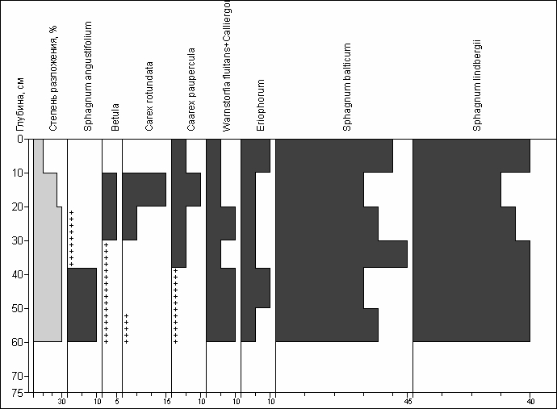
Рис. S8. Ботанический состав торфа торфяной олиготрофной (мерзлотной) почвы (мочажин) северной тундры.
Fig. S8. Botanical composition of peat Fibric Floatic Cryic Histosol, northern tundra.

